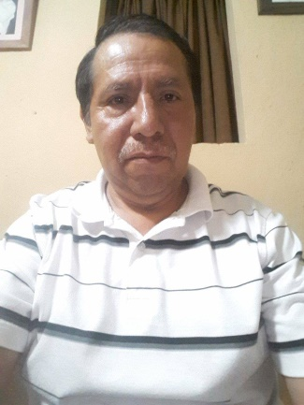

DATOS PERSONALES

Nombre: Julio Fabio Franco Ortiz.
DPI: 1582-03011-0101
Nacionalidad: Guatemalteco.
Edad: 50 años
Estado Civil: casado
Domicilio: Lomas de san José 2 Lote 2 Manzana ‘’ C´´
Móvil: 3420-4735
Correo Electrónico: Jffranco.0@hotmail.com
Licencia: 1-3107340 “B”

DATOS ACADEMICOS

- Nivel Primario
Escuela oficial urbana mixta No.121 Rubén Darío
1974 al 1980
Diploma obtenido

OTROS ESTUDIOS
Servicio Militar:
- CERTIFICADO DEL DEBER CUMPLIDO
Diploma Obtenido (1984-1994).
- INSTITUTO TECNICO DE CAPACITACIÓN Y PREDUCTIVIDAD
1998
- DIRECCIÓN DE RECURSOS HUMANOS Y DEPARTAMENTO DE SEGURIDAD
1999
- SERVIO DE DESACTIVACIÓN DE EXPLOSIVOS
2003
- EJERCITO DE GUATEMALA
1991
- MOTIVACION DE PUESTO DE TRABAJO
2005
- ACONDICIONAMIENTO FÍSICO PARA AGENTE DE SEGURIDAD
2001
- EL PODER DE LAS ACTITUD ESPOSITIVAS PARA EL ÉXITO DE LAS RELACIONES INTERPERSONALES.
2002
- COMANDO DEL TERCER BATALLÓN 7MO GRUPO DEFENSAS ESPECIALES
1991

- ACONDISIONAMIENTO FISICO Y DEFENSA PERSONAL
1997 a 1998
- GUARDIA NACIONAL DE APRECIACIÓN

Guardia nacional de Hawall
1990
- EJERCITO DE GUATEMALA ESCUELA POLITECNICA
1992
- MINISTERIO DE FINANZAS PUBLICAS DE GUATEMALA
Desarrollo De Potencial humano
1999
- ESTADO MAYOR DE LA DEFENSA NACIONAL
1991
- ESTADO MAYOR DE LA DEFENSA NACIONAL
Sargento 2do. Especialista
1992
- ZONA MILITAR NO. 14
1990
- EJÉRCITO DE GUATEMALA
Servicio de Sanidad Militar
1988
- BASE MILITAR LA AURORA
1996

EXPERIENCIA LABORAL
- ALMACENES SIMAN
Agente de seguridad
Noviembre 1994 a enero- 1996
- LAVANDERÍAS MICHAEL
Piloto
Enero- 2005 al marzo- 2016
- MINISTERIO DE FINANZAS PÚBLICAS
Agente de seguridad
Febrero 1997 - julio 2016

RECOMENDACIONES LABORALES

- Leticia Carado
Móvil 2322-8888 extensión 11039
Gerente de recursos humanos
- Jorge Luis González

Móvil 2337-1985

Gerente General

RECOMEDACIONES PERSONALES

- Irma Ochoa

Móvil: 4530-0236

- Darwin Oxcal

Móvil: 4897-3765

- Luis Rene González

Móvil: 5966-2500

